Консультация для родителей:
«Математические игры с детьми раннего и младшего возраста в домашних условиях»

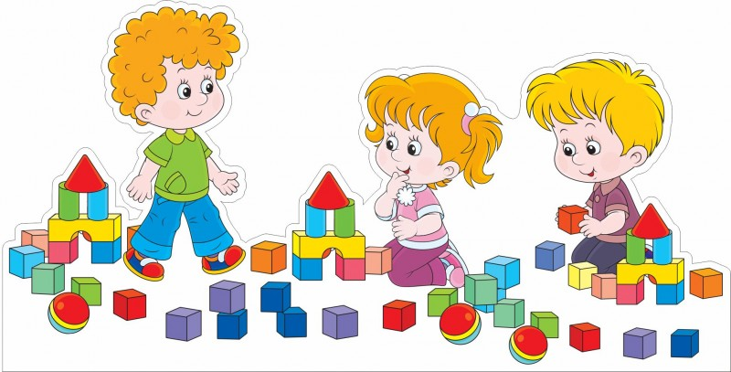

Подготовила: воспитатель
Дораева С.Н.

Уважаемые родители!
Математические способности легко привить ребёнку в домашних условиях, используя игровые методы и приёмы.
Роль дидактических игр и игровых упражнений в формировании элементарных математических представлений у дошкольников очень велика. Они помогают ребенку узнать, как устроен окружающий мир и расширить его кругозор.
Домашняя обстановка способствует раскрепощению ребенка и он усваивает учебный материал в индивидуальном для себя темпе, закрепляет знания, полученные в детском саду.
Поэтому можно порекомендовать некоторые математические игры и упражнения для проведения их в кругу семьи. Указанные игры, доступны для ребенка начиная с младшего дошкольного возраста, и не требуют длительной подготовки, изготовления сложного дидактического материала.
Рекомендации, как закрепить в игровой форме математические навыки в домашней обстановке.
Размер (большой–маленький) (много-мало)
«Игра с пуговицами»
Цель игры: Развитие мелкой моторики, внимания, памяти, различать цвет и сравнивать по размеру.
Ход игры: Предложите ребенку рассмотреть пуговицы, в одну коробку положить большие, в другую средние, в третью совсем маленькие. Другой вариант: разложить по цветам. Закрепить понятие много –мало.
«Ира с прищепками»
Цель: закрепить цвет, развитие мелкой моторики пальцев. Поставьте перед ребенком игровую математическую задачу «В каком тазике больше, меньше» или «Прицепи на веревочку одну зеленую прищепку и много красных»
Величина (длиннее-короче, выше-ниже)
Для таких игр могут подойти и игрушки ( какой мишка выше, какой ниже) и строительный материал.
«Строим башню».
Цель: Развивать мелкую моторику рук, навыки классифицирования, счёта, сравнения.
Материалы и оборудование: кубики двух цветов.
Ход игры: Предложите ребенку построить две башни разного цвета, предварительно отсортировав кубики по количеству. В такой игре сравнивается величина постройки, закрепляется цвет.
Можно и придумать игры с продуктами питания, какие макароны длиннее, короче ( сравните их приложив друг к другу)
Можно нарисовать на листе две дорожки от домика и дать ребенку маленькие игрушки зайчика и мишку. Поставьте перед ребенком задачу: Зайчик побежал по длинной дорожке, а мишка по короткой.

Форма
«Назови похожий предмете»
Цель игры: Формировать умение видеть в окружающих предметах форму знакомых геометрических фигур.
Ход игры: Взрослый просит ребенка назвать предметы, похожие на разные геометрические фигуры, например, «Найди, что похоже на квадрат» или найди все круглые предметы… В такую игру легко можно играть в путешествии или по пути домой.
«Собери паровозик»покупные настольные математические игры из геометрических. фигур.
«Чудесный мешочек»
Цель игры: Совершенствовать умения различать и называть фигуры на основе осязательно-двигательного обследования.
Ход игры: Взрослый помещает в мешочек геометрические формы или фигуры и просит ребёнка найти круг , шар и т.д.
Ориентировка в пространстве
«Где спрятался зайчик» (с 3х лет)
Цель игры: Закреплять умения определять местоположения предметов в пространстве.
Ход игры: Взрослый прячет игрушку в комнате, ребёнок ищет её и самостоятельно решает познавательную пространственную задачу (обозначить словами, где находится зайчик по отношению к предметам обстановки).
Представленные игры способствуют не только установлению более тесных отношений между вами и вашим ребенком, но так же направлены на развитие памяти, внимания, мышления, восприятия, воображения, речи вашего ребенка.
Уважаемые, родители, больше играйте с детьми!

